DU LỊCH VIỆT NAM
Việt Nam được biết đến với thương hiệu là một đất nước hòa bình và là một trong những quốc gia có nhiều địa điểm du lịch nổi tiếng thế giới. Theo thống kê, hiện nay trên toàn bộ lãnh thổ có n địa điểm du lịch trọng điểm được đánh số từ 1 đến n. Hệ thống giao thông giữa các địa điểm có m (m < n(n-1)) tuyến đường một chiều khác nhau, tuyến đường thứ j (j = 1, 2, ..., m) cho phép đi từ địa điểm u_{j} đến địa điểm v_{j} với chi phí đi lại là một số nguyên dương c(u_{j},v_{j}). Hiện đang có một nhóm khách du lịch Hàn Quốc muốn xây dựng một hành trình du lịch xuất phát từ địa điểm du lịch 1 và đi thăm k địa điểm du lịch s₁, s₂, ..., s_{k} (s_{p} ≠ 1, với p = 1, 2, ..., k) sau đó quay về địa điểm du lịch 1 với tổng chi phí (được tính như là tổng chi phí của các tuyến đường mà hành trình đi qua) nhỏ nhất.
Yêu cầu: Cho thông tin về hệ thống giao thông và k địa điểm du lịch s₁, s₂, ..., s_{k}. Hãy xây dựng một hành trình du lịch xuất phát từ địa điểm du lịch 1 và đi thăm k địa điểm du lịch s₁, s₂, ..., s_{k} sau đó quay về địa điểm du lịch 1 với tổng chi phí nhỏ nhất.
Dữ liệu: Vào từ file văn bản VNTRIP.INP theo khuôn dạng sau
- Dòng thứ nhất chứa 3 số nguyên dương n, m, k;
- Dòng thứ 2 chứa k số nguyên dương s₁, s₂, ..., s_{k};
- Dòng thứ j trong số m dòng tiếp theo chứa 3 số nguyên dương u_{i}, v_{j} và c(u_{j},v_{j}) cho biết thông tin về tuyến đường thứ j. Giả thiết là u_{i} ≠ v_{j}; c(u_{j},v_{j}) ≤ 10⁹ và j = 1, 2, ..., m.
Kết quả: Ghi ra file văn bản VNTRIP.OUT một số nguyên là tổng chi phí nhỏ nhất tìm được. Ghi số -1 nếu không tìm được hành trình du lịch thỏa mãn yêu cầu.
VNTRIP.INP | VNTRIP.OUT | Hình minh họa
6 8 2  2 5  1 2 4  2 4 2  4 3 3  3 1 4  4 1 5  3 5 5  5 3 1  5 6 7 | 19 | 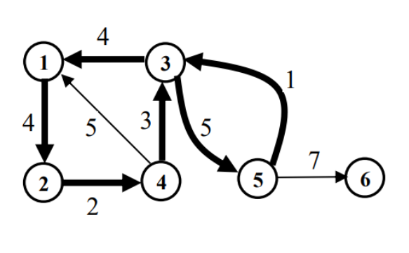
Ràng buộc:
- Có 50% số test ứng với 50% số điểm của bài có n ≤ 100 và k ≤ 5.
- Có 50% số test khác ứng với 50% số điểm còn lại của bài có n ≤ 1000.

